Cenário 1

Uma empresa possui um sistema de controle de estoque, onde precisa gerenciar informações

sobre produtos, fornecedores, e movimentações de entrada e saída de mercadorias. A

estrutura é previsível e baseada em relações claras entre produtos e fornecedores.

Etapa 1. Criação da tabela “CENARIO1”

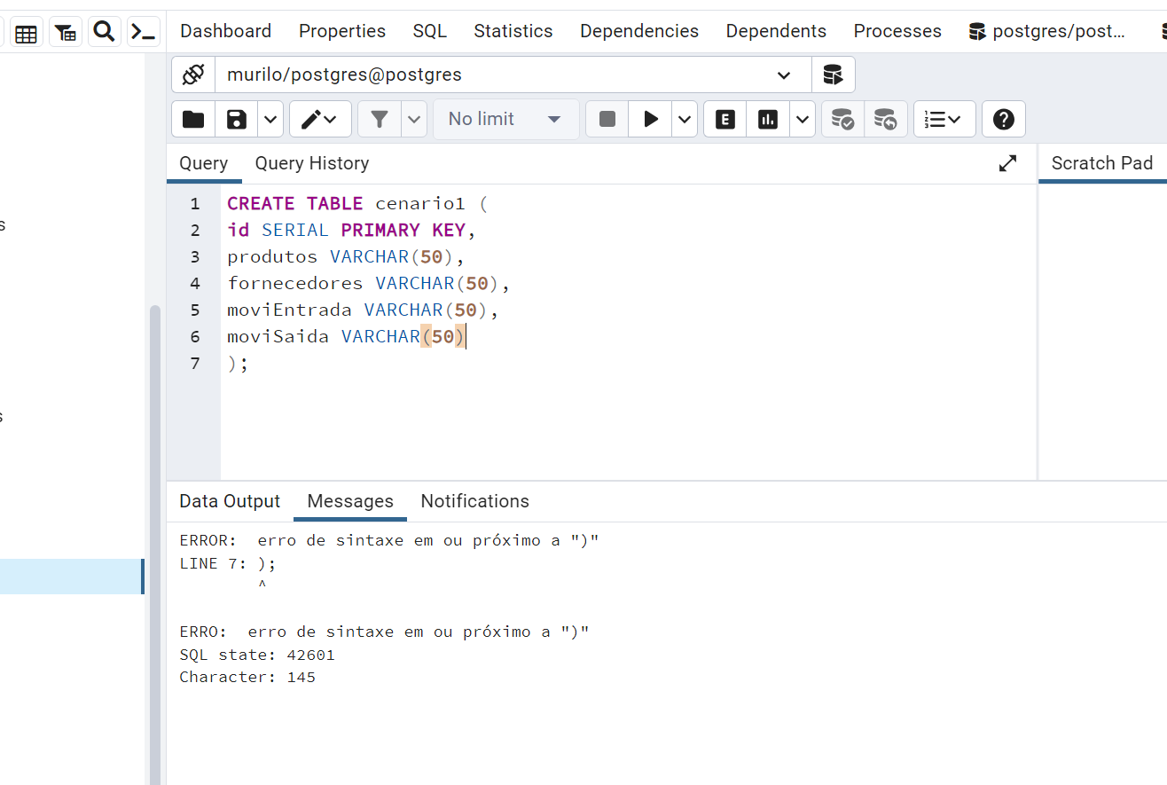

Etapa 2.Visualização da tabela criada.

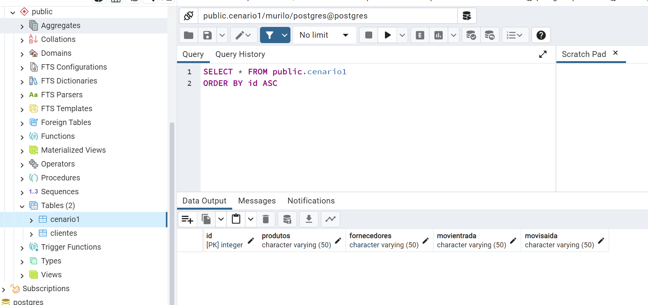

Etapa 3.Insersão de dados na tabela

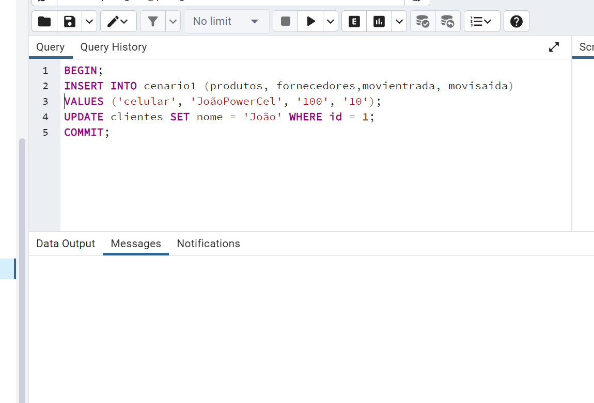

Etapa 3.1 – Confirmação da inserção de dados.

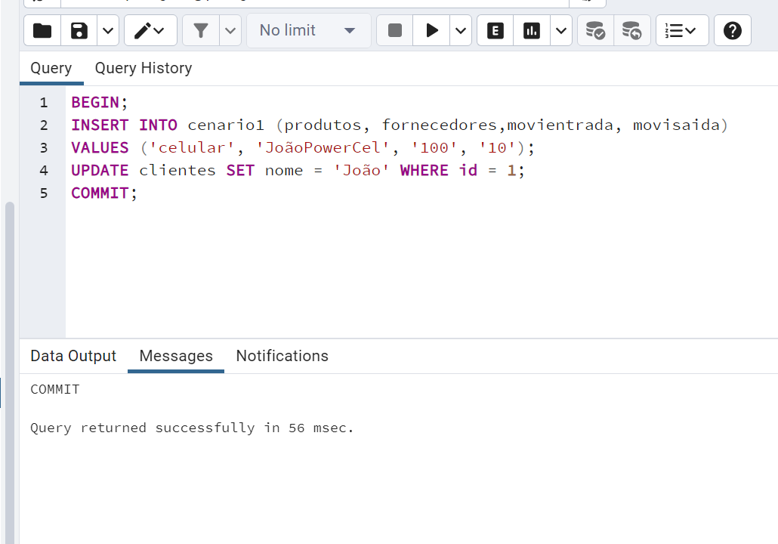

Etapa 4.Seleção e visualização dos dados inseridos na tabela.

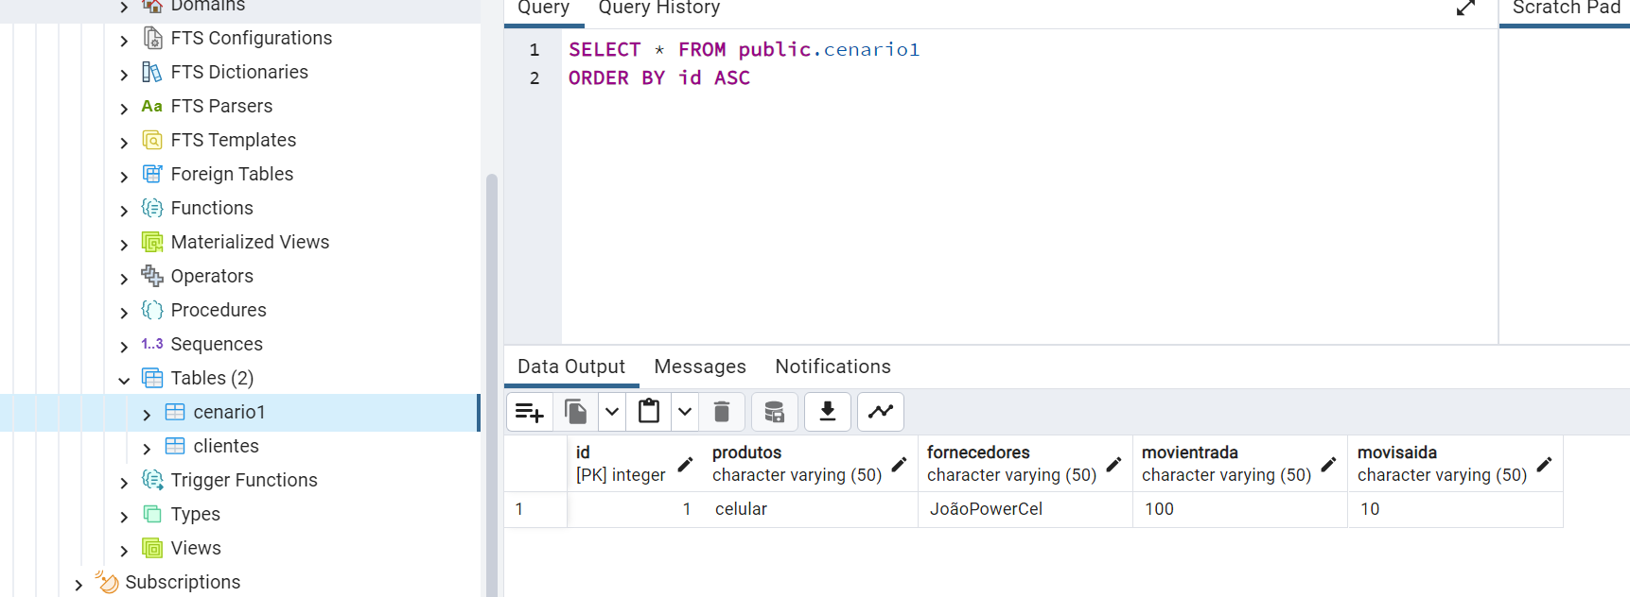

Etapa 5. Alteração dos dados inseridos na tabela.

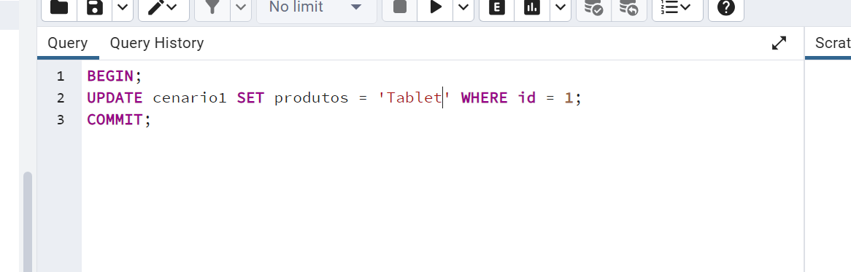

Etapa 5.1. Confirmação da alteração dos dados.

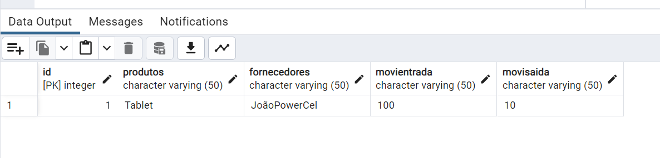

Neste cenário, encontramos a necessidade de criar uma tabela para gerenciar um estoque de produtos, fornecedores, movimentações de entrada e movimentações de saída.

Nesse processo foi utilizado os comandos em sql para criação de uma tabela em um banco de dados.

Cenário 3: Crie um sistema de reservas para um hotel, onde é necessário gerenciar informações sobre

quartos, hóspedes, datas de reserva e disponibilidade. A estrutura deve seguir um modelo

relacional para garantir consistência e integridade dos dados.

Etapa 1. Criação da tabela

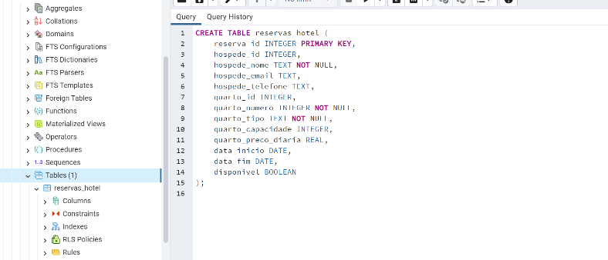

Etapa 2:Inserção de dados na tabela

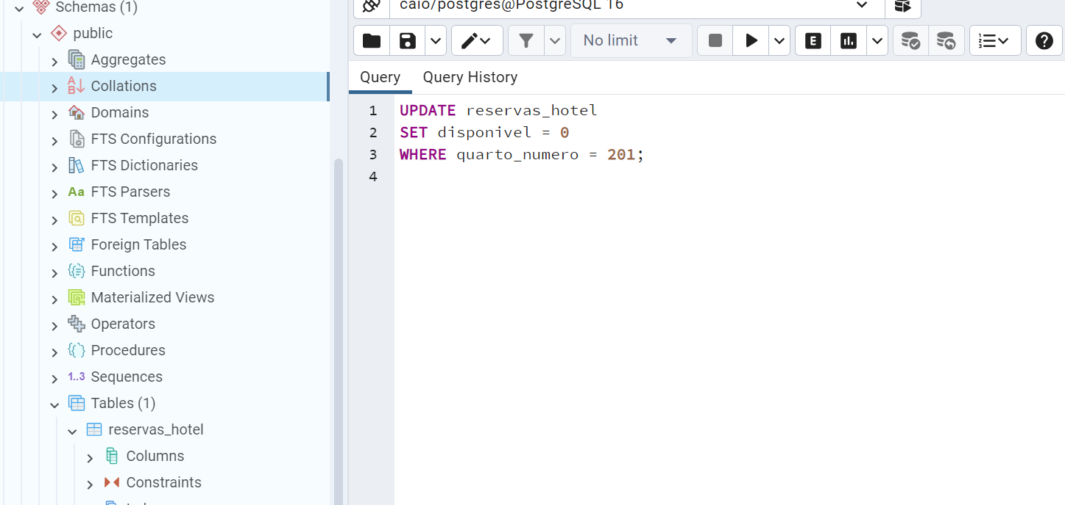

Etapa 3:Alteração de dados da tabela

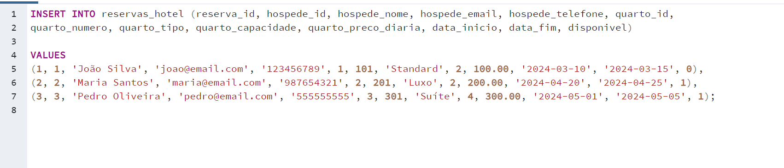

Neste cenário, identificamos a necessidade de criar uma estrutura de banco de dados para gerenciar as operações de um hotel, incluindo reservas, informações sobre hóspedes, quartos e outras atividades relacionadas. Para atender a essa demanda, foram utilizados comandos SQL para criar tabelas no banco de dados.

Cenário 5: Sistema de Gerenciamento de Finanças Pessoais

Crie um sistema para o gerenciamento de finanças pessoais, onde os usuários podem registrar despesas, receitas e categorias. A estrutura deve ser organizada de forma relacional param garantir precisão e coesão nas informações financeiras.

Etapa 1.0 Criação da tabela

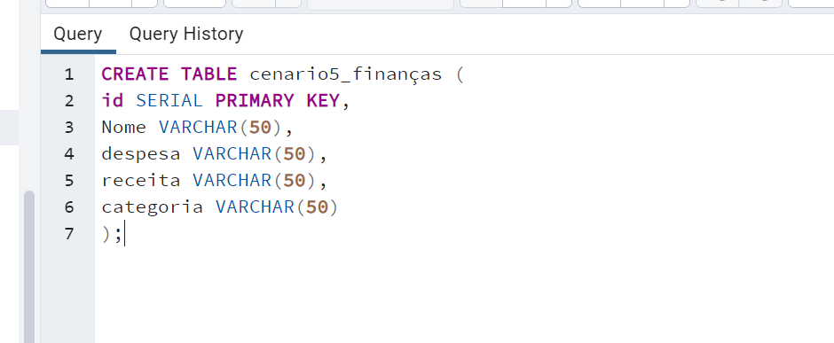

Etapa 1.1 Confirmação da tabela criada

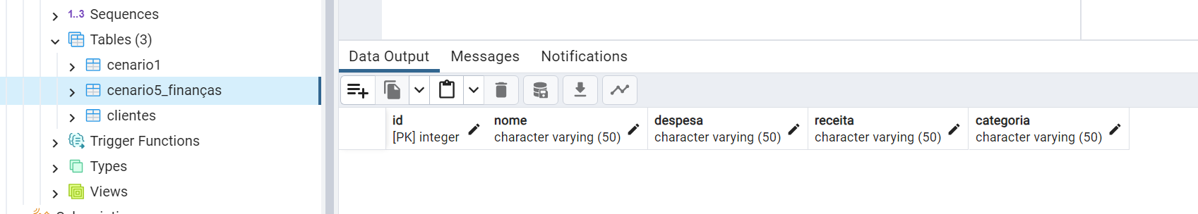

Etapa 2.0 Inserção de dados na tabela

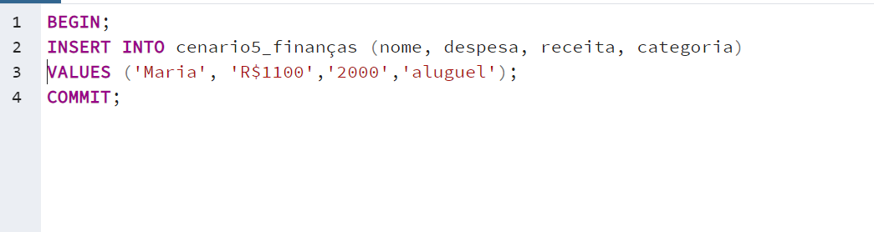

Etapa 2.1 Confirmação da inserção de dados

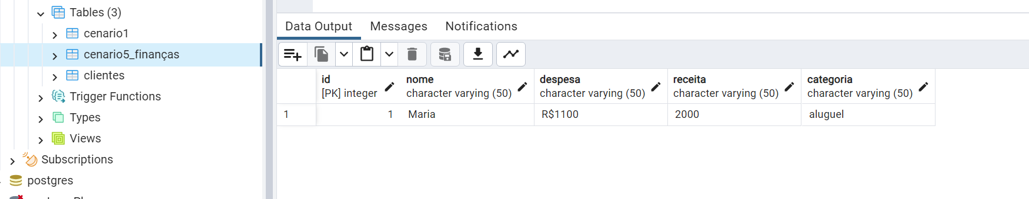

Etapa 3.0 Alteração de dados da tabela

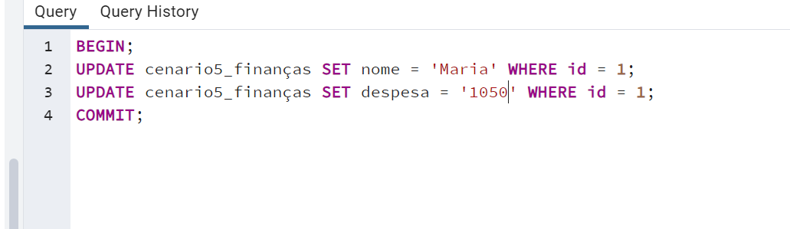

Etapa 3.1 Confirmação da alteração dos dados

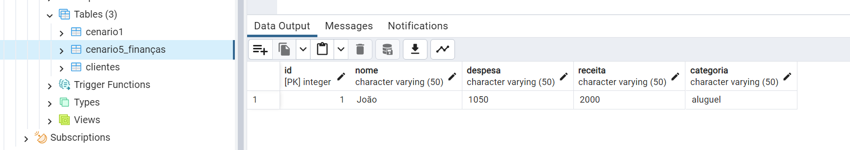

Neste cenário, deparamo-nos com a necessidade de estabelecer um sistema de gestão financeira para uma empresa, visando o controle eficiente das finanças, incluindo registros de despesas, receitas, e categorias. Para atender a essa demanda, foram empregados comandos SQL para criar tabelas no banco de dados, formando uma estrutura coesa e organizada.

Cenario 9:

Crie um sistema para o controle de uma biblioteca, onde é necessário gerenciar informações

sobre livros, autores, leitores e empréstimos. A estrutura deve seguir um modelo relacional

para garantir a integridade das informações bibliotecárias.

Etapa 1.0Criação da tabela

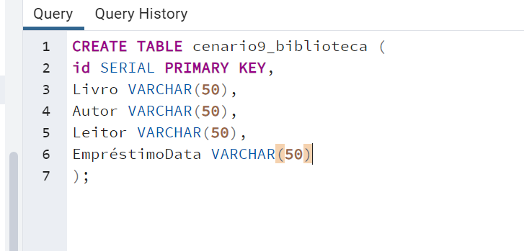

Etapa 1.1 Confirmação da criaçã da tabela.

